Unidad 2: Practica Semana 3
PROYECTO INTEGRADOR
INFORME FINAL DE INTEGRACIÓN


Materia:
Base de Datos III
Estudiantes:
Julio Cesar Cruz Kübber
Diego Emmanuel Gorostiaga Gonzales
Dario Haziel Tambo Parra
Josue Carlos Soliz Mamani
Carrera
Ingeniería en Sistemas Informáticos
Docente:
Romel Soliz Vargas
Fecha:
26 de septiembre de 2026

Proyecto Integrador — Avance 2, Semanas 2 y 3 — Caso EduConecta — Grupo 3

Automatización del proceso de matrícula
EduConecta necesita matricular estudiantes, darlos de baja, calcular su avance e impedir que un curso reciba más matrículas EN_CURSO que su cupo máximo, sin contar matrículas a mano. Este avance lo resuelve con dos piezas de PL/SQL sobre el esquema del primer avance: el paquete PKG_GESTION_MATRICULAS y el trigger TRG_VALIDA_CUPO_CURSO.
Componente | Función en el proceso
matricular | Revisa que el estudiante exista, que no tenga ya el curso EN_CURSO, que haya cupo y que su nivel coincida con el del curso; luego registra la matrícula con REF al estudiante y al curso. El código sale de seq_matriculas.
dar_de_baja | Cambia el estado a BAJA en lugar de borrar la fila: no deja REF colgantes y libera el cupo.
calcular_avance | Devuelve el porcentaje de avance según los módulos aprobados sobre el total de módulos del curso, contados con TABLE().
registrar_avance y cupos_disponibles | El primero guarda ese cálculo en avance_porcentaje y corrige excesos; el segundo resta al cupo máximo las matrículas EN_CURSO, buscadas con DEREF.
TRG_VALIDA_CUPO_CURSO | Resguardo final: ante cualquier INSERT, cambio de estado o cambio de curso en TABLA_MATRICULAS, venga o no del paquete, rechaza la sentencia si algún curso supera su cupo.

El cupo queda con dos barreras: el paquete avisa con ORA-20105 (e_cupo_lleno) en el uso normal, y el trigger frena cualquier INSERT o UPDATE directo que se salte el paquete.

Diseño del trigger: momento y nivel

AFTER y no BEFORE
La regla depende de cuántas matrículas EN_CURSO quedan después de la operación. En AFTER, la sentencia ya terminó y el conteo incluye las filas nuevas; un BEFORE de sentencia todavía no las ve. Si el trigger lanza el error, Oracle deshace la sentencia completa y la fila no se guarda.

STATEMENT y no ROW
El trigger tiene que contar filas de su propia tabla. La versión BEFORE INSERT … FOR EACH ROW dio «ORA-04091: table EDUCONECTA.TABLA_MATRICULAS is mutating, trigger/function may not see it», porque el paquete y el Avance 1 insertan con INSERT … SELECT. A nivel de sentencia no hay tabla mutante; a cambio no existe :NEW, así que el trigger recorre los cuatro cursos con un cursor FOR LOOP. El evento incluye UPDATE OF estado, ref_curso porque reactivar una matrícula o cambiarla de curso también ocupa cupo.

Implementación del trigger
El trigger reutiliza cupos_disponibles del paquete, así la regla se escribe una sola vez. Si algún curso queda con cupos negativos, lanza RAISE_APPLICATION_ERROR con el código -20110.
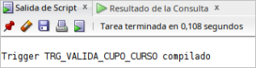
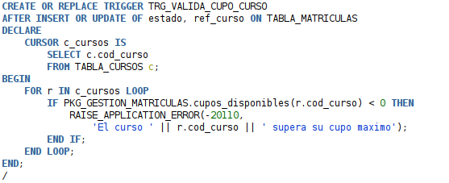

Pruebas individuales de los subprogramas
Cada subprograma se probó desde bloques anónimos con un caso que debe funcionar y otro que debe fallar (Tabla 2). Todo se hizo dentro de un SAVEPOINT y se deshizo con ROLLBACK TO, para dejar los datos del Avance 1 intactos.
Subprograma | Caso | Resultado obtenido
cupos_disponibles | Éxito: los cuatro cursos | BDD-101: 3, BDD-301: 2, CDD-501: 1, PRG-102: 1 libres
 | Fallo: curso XX-999 | ORA-20101: El curso no existe
matricular | Éxito: EST-2026-003 en BDD-301 | Matrícula creada; BDD-301 queda con 1 cupo
 | Fallo: la misma matrícula otra vez | ORA-20104 (e_matricula_duplicada)
 | Fallo: EST-2026-002 (POSGRADO) en BDD-101 | ORA-20106 (e_nivel_no_coincide)
 | Fallo: estudiante EST-2026-999 | ORA-20102: El estudiante no existe
calcular_avance | Éxito: MAT-2026-0002, 1 de 4 módulos | 25 %
 | Fallo: MAT-2026-9999 | ORA-20103: La matricula no existe
registrar_avance | Éxito: MAT-2026-0001, 3 módulos | Guarda 75 % en avance_porcentaje
 | Éxito con corrección: MAT-2026-0005, 5 módulos | Corrige a 2, el total de PRG-102; guarda 100 %
 | Fallo: MAT-2026-0003, APROBADO | ORA-20107 (e_matricula_no_activa)
dar_de_baja | Éxito: MAT-2026-0005 | Dada de baja; PRG-102 vuelve a 2 cupos
 | Fallo: MAT-2026-0003 y MAT-2026-9999 | ORA-20107 y ORA-20103

Prueba del trigger: violación deliberada de la regla
PRG-102 tiene cupo 2 y una matrícula EN_CURSO del Avance 1 (MAT-2026-0005). Primero, matricular ocupó el último cupo con Valentina Ferreyra y el trigger lo aceptó. Con el curso lleno, se intentó violar la regla de tres formas: por el paquete, matricular la detuvo con ORA-20105; con un INSERT directo, que se salta el paquete, la detuvo el trigger; y al mover MAT-2026-0001 a PRG-102 con un UPDATE de ref_curso, el trigger también lo impidió. La consulta final confirma que PRG-102 se quedó con 2 matrículas.
Resultado obtenido:
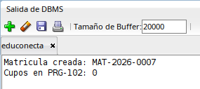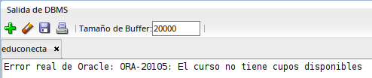
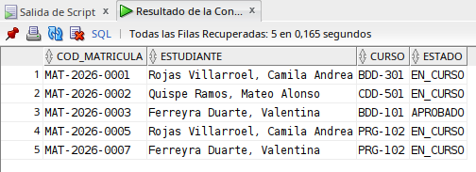

Integración con los datos reales del Avance 1
El paquete y el trigger trabajan sobre las mismas tablas y filas del Avance 1: tres estudiantes, cuatro cursos y las matrículas MAT-2026-0001, 0002, 0003 y 0005, sin tablas aparte. Se listó cada matrícula con su avance y los cupos de cada curso con cupos_disponibles. Un UPDATE neutro (estado = estado) disparó el trigger sobre las cuatro matrículas y no hubo rechazos: ningún curso supera su cupo.
Salida obtenida:
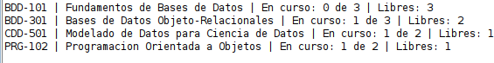
El esquema es el del Avance 1 v2: sin SCOPE IS, por recomendación del docente, y con cupo_maximo en TIPO_CURSO, que la guía del Avance 2 da por hecho. El Avance 2 no altera el esquema.

Verificación de nombres
DESCRIBE PKG_GESTION_MATRICULAS muestra matricular, dar_de_baja y calcular_avance, además de registrar_avance, cupos_disponibles y total_modulos. USER_TRIGGERS muestra TRG_VALIDA_CUPO_CURSO como AFTER STATEMENT, con evento INSERT OR UPDATE sobre TABLA_MATRICULAS. Los dos nombres coinciden con la Sección 5.

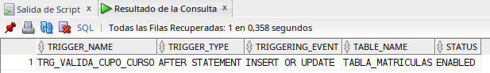

Lista de Verificación de la Sección 9
Punto | Cumple | Evidencia
Paquete con especificación, cuerpo y los subprogramas matricular, dar_de_baja y calcular_avance | Sí | Verificación de nombres
Al menos un subprograma maneja una excepción | Sí | Excepciones propias (-20104 a -20107) y NO_DATA_FOUND
Trigger implementado con momento y nivel justificados | Sí | Diseño del trigger
Trigger probado con un caso que viola la regla | Sí | Prueba del trigger
Paquete y trigger sobre el esquema real del Avance 1, sin modificarlo | Sí (Avance 1 v2) | Integración; el Avance 2 no altera el esquema
Documento de diseño de la Semana 1 refleja lo implementado | Sí | Semana 1, versión 2
Informe final explica la Pregunta Rectora | Sí | Este informe
Cada integrante explica un subprograma o el trigger | Por ensayar | Defensa oral
Nombres iguales a la Sección 5 | Sí | Verificación de nombres
Script versionado en Git | Pendiente | Repositorio del equipo

